Бланк выполнения задания 1

- Исходные данные:
сплав АМг3
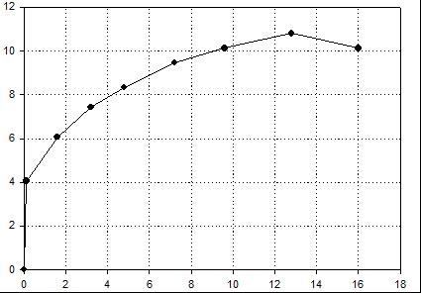
Нагрузка, кН
Удлинение, мм
Номер точки |  | 1 | 2 | 3 | 4 | 5 | 6 | 7 | 8
Координаты точки | F, кН | 4,05 | 6,075 | 7,425 | 8,325 | 9,45 | 10,12 | 10,80 | 10,12
 | Δl, мм | 0,12 | 1,6 | 3,2 | 4,8 | 7,2 | 9,6 | 12,8 | 16

- Таблица значений σ и ε.
Номера точек на кривой |  | 1 | 2 | 3 | 4 | 5 | 6 | 7 | 8
Координаты точек | σ, МПа | 116 | 174 | 212 | 238 | 270 | 289 | 309 | 189
 | ε, отн. ед. | 0,0015 | 0,02 | 0,04 | 0,06 | 0,09 | 0,12 | 0,16 | 0,2

- Диаграмма растяжения «напряжение – деформация».
См. рисунок
- Механические характеристики сплава, определяемые по диаграмме растяжения:
- модуль нормальной упругости определяем по первой точке
$$E=\frac{F∙l_{0}}{Δl∙S_{0}}=\frac{σ}{ε}=\frac{116}{0,0015}=7,7∙{10}^{4} МПа$$
- предел пропорциональности $σ_{ПП}$ =116 МПа;
- условный предел упругости $σ_{0,05}$ = 145 МПа;
- предел текучести условный $σ_{T}$ = 180 МПа;
- предел прочности (временное сопротивление) $σ_{В}$ = 309 МПа;
- относительное удлинение δ = 19 %;
- модуль пластичности D = tg35 = 0,47 МПа

